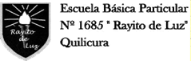

Guías de Trabajo para el Hogar N°11

Pre Kínder 2020

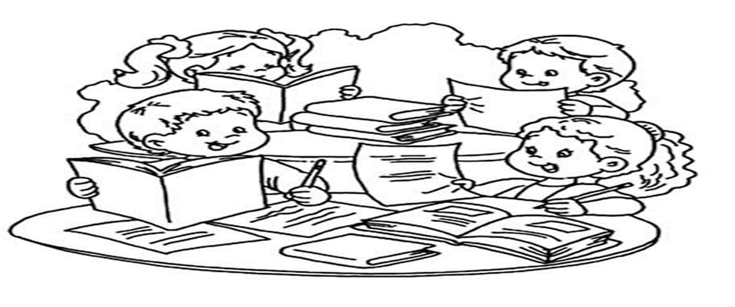

Nombre:_______________________________________________________________________________ Curso:_____________

Educadora de Párvulos: Carolina Suárez Email: educadoracarolina2020@gmail.com

Asistente de la Educación: Nicole Quintana

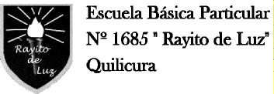

**Señor Apoderado**:

Junto con saludarles, deseamos un hermoso día a todos los padres de nuestro curso, sean ellos padres biológicos, padres del corazón, tíos o abuelitos que cumplen esta hermosa labor.

* Les solicitamos que antes de trabajar, uno de los padres lea las instrucciones de las actividades de las guías enviadas, para que no pierdan el sentido pedagógico.
* Mantener un horario, para realizar las actividades, según les acomode. El lugar debe ser lo más cómodo posible sin distractores como juguetes o TV encendida, donde tenga la suficiente iluminación y tranquilidad.
* Recuerde que No es material para jugar y lo debe mantener ordenado. Lo ideal es ir archivando los trabajos en una carpeta o pegándolas en el cuaderno que corresponde.
* Recuerden que tenemos a su disposición el correo electrónico y WhatsApp del curso, para contestar todas sus dudas, y ayudarles. Además, se estarán recibiendo al correo electrónico las guías trabajadas anteriormente para su revisión.
* Los alumnos y alumnas de pre kínder tienen su clase virtual todos los jueves de 15:00 a 15:45 horas en la plataforma web class. Y taller de inglés todos los martes por zoom de 11:00 a 11:40 horas.

Les enviamos un afectuoso saludo

**Tías Nicole – Carolina**



|  |  |  |
| --- | --- | --- |
|  |  |  |

Guía de Trabajo de Pre Kínder

Estimados Apoderados: A continuación, anexo los objetivos, indicaciones y las páginas a trabajar del texto del estudiante

|  |  |  |
| --- | --- | --- |
| Objetivo | Indicaciones | Número de página |
| Representar objetos desde arriba, del lado, abajo, a través del dibujo, fotografías o Tics, formulando conjeturas frente a sus descubrimientos | Para dar inicio al aprendizaje el adulto y el niño/a se sentarán frente a frente en el suelo. Frente a ellos en medio del círculo, coloque un objeto, por ejemplo, un peluche. Pregúntele al niño/a ¿Cómo ven el objeto? Motívelos a dar una descripción de lo que ven desde al ángulo en el que se encuentran. A continuación, pregunte: • ¿Cómo se vería desde otro lugar? ¿Por qué? Invite al niño a sentarse en la mesa en forma correcta, abrir la página que corresponde en el libro. Realice la pregunta central de la experiencia: ¿Cómo lo verías tú? Motive a la reflexión sobre la página indicando que al observar el objeto que aparece en medio de la página desde otros lugares, podríamos ver cosas diferentes. Describa el objeto y pregunte: • ¿Cómo creen ustedes que se vería el objeto desde arriba?, ¿y desde abajo?, ¿o desde otro lugar? El niño/a junto al adulto buscarán los recortables de la página 99 y luego ubicarán las imágenes de la manzana desde arriba y desde abajo. Para finalizar la experiencia ¿Qué observaron al estar en diferentes lugares?, ¿cómo lo vimos desde nuestros puestos y al manipular los objetos? | 47 |
| : Representar gráficamente algunos trazos, letras, signos, palabras significativas y mensajes legibles, utilizando diferentes recursos y soportes en situaciones auténticas | Para dar inicio al aprendizaje observa el video <https://www.youtube.com/watch?v=ay0ifG6AAW0> una vez visto el video el adulto realizará las sgtes preguntas: ¿Saben cómo se llama esta letra? ¿Qué palabras comienzan con esta letra? El niño/a buscará la pagina de su libro y el adulto lo guiará en el aprendizaje, el niño con un lápiz trazará la letra A para completar la que aparece en la página. Luego, pídales que encierren las letras A que están escritas en los nombres de los elementos. Para finalizar el aprendizaje observa el video canta y baila con la canción de la vocal A <https://www.youtube.com/watch?v=Z7kTEAUZygQ> | 49 |
| Comunicar sus características identitarias, fortalezas, habilidades y desafíos personales. | Para dar inicio al aprendizaje observa el sgte cuento <https://www.youtube.com/watch?v=sgHZABb9BDk> una vez visto el video el adulto realizará las sgtes preguntas al niño/a ¿Qué saben ustedes de las emociones? ¿Cómo se ve la gente cuando tiene una emoción, como tristeza? ¿O felicidad? ¿Cómo sabemos que sentimos una emoción? ¿Cómo creen que se ven cuando sienten una emoción? Invítelos a que abran su libro en la página indicada y observen las imágenes de los niños que ahí aparecen. Pregunte: • ¿Cómo creen ustedes que se siente él? ¿Cómo se sentirá ella? ¿Por qué? Luego vuelva a repetir la pregunta ¿Cómo te sientes hoy? Invítelos a dibujarse en el espacio destinado, pídales que se dibujen recordando sus características propias, cómo se sienten y qué situaciones provocan estos sentimientos utilizando distintos elementos y recursos disponibles Para finalizar la experiencia el niño/a responderá las sgtes preguntas ¿Qué cosas me ponen alegre?, ¿y triste?¿Por qué es importante expresar nuestras emociones? ¿Cómo las expresaron hoy? ¿Por qué es necesario saber cómo somos? | 51 |
| Conocer sobre la vida de algunas mujeres hombres, que han realizado en el pasado y en el presente, aportes diversos en su comunidad, país, el mundo, a través de relatos, o con apoyo de TIC | Para realizar este aprendizaje observa el sgte poema <https://www.youtube.com/watch?v=sAdhVkBSnms> preguntarle al niño/a ¿De qué se trataba el poema? Dígale al niño/a que el propósito de la experiencia que realizarán es que conozcan a una mujer importante de la historia de Chile, que es Gabriela Mistral para esto observa el sgte video de su biografía <https://www.youtube.com/watch?v=dW0MqAWQSt8> para que conozcas mas sobre quien era Gabriela Mistral. Una vez visto el video abre el libro en la pagina 52 y dibuja lo que mas te gusto o lo que recuerdes del poema todas íbamos a ser reinas, para finalizar el aprendizaje el adulto le dibujará una estrellita en su hoja del libro al niño/a por haber realizado su aprendizaje | 52 |
| Emplear los números, para contar, identificar, cuantificar, y comprar cantidades hasta el 20 e indicar orden o posición de algunos elementos en situaciones cotidianas o juegos. | Para dar inicio al aprendizaje invite al niño a formar dos grupos de pelotas (o los juguetes que el tenga) y pregunte: ¿Cuántos juguetes hay dentro de este conjunto? En el primer conjunto pondrán 10 juguetes y en el segundo conjunto pondrán la misma cantidad de juguetes, Invítelos a contar de manera ascendente y descendente la cantidad de juguetes de ambos conjuntos. Pregunte: • ¿Qué números recuerdan? ¿Dónde los han visto? ¿Para qué los han ocupado? Abrir el libro en la página 53. Pídales que miren las imágenes que ahí se encuentren y realice la pregunta central de la experiencia: ¿Cuántos colores cuentas? Solicite que cuenten de manera individual los círculos de cada paleta de colores. Posteriormente busquen la página de adhesivos y completen con los círculos de colores la paleta según la cantidad de circulos 4, 5 y 6. El adulto felicitará al niño por realizar su trabajo dibujando una carita feliz | 53 |
| Representar números y cantidades hasta el 10, en forma concreta, pictórica y simbólica | Para comenzar nuestro aprendizaje observa el sgte video <https://www.youtube.com/watch?v=Tf3LLEGhXnk> y responde las sgtes preguntas ¿Cómo se llama el número? ¿A qué se parece? ¿Cómo podemos contar y llegar al número 3? Una vez respondidas las preguntas el niño/a buscara la pagina de su libro indicada para trabajar, el niño describirá lo que ve en la página diciendo los colores de las temperas y con lápices de colores de estos colores de la tempera trazara el número 3 además de dibujar 3 elementos. Para finalizar el aprendizaje el adulto y el niño jugaran al “veo, veo” observando recursos que tenga en la casa. Parte el adulto diciendo, por ejemplo: “veo, veo…3 ollas, 3 cucharas, 3 vasos etc.” | 55 |
| Comprender contenidos explícitos de textos literarios y no literarios, a partir de la escucha atenta, describiendo información y realizando progresivamente inferencias y predicciones | El adulto y el niño/a se sentarán en el suelo cómodamente el adulto le mostrará la pagina 57 del libro y le preguntará al niño/a ¿De que crees que se trata el cuento? ¿Te suena conocido el nombre del cuento? El adulto le dirá al niño/a que le leerá el cuento pero que el niño/a tendrá que cambiar el final del cuento por uno creado por el o ella, y ese final lo dibujará en su cuaderno . Para finalizar el adulto felicitará al niño/a con un aplauso por la creación del final del cuento y le pedirá responder las sgtes preguntas ¿En qué se parece al final que creaste? ¿En qué se diferencia? | 57 |
| Apreciar diversas formas de vida de comunidades, del país, en el pasado y en el presente, tales como: viviendas, paisajes, alimentación, costumbres, identificando mediante diversas fuentes de documentación gráfica y audiovisual, sus características relevantes | Para iniciar el aprendizaje pídale al niño que busque la página en su libro y comente lo que observa en ella, observa el sgte video <https://www.youtube.com/watch?v=feFOtTJaf_M> una vez visto el video el niño/a dibujará en su cuaderno 1 alimento de cada zona de chile. Para finalizar el adulto le preguntará ¿Por qué elegiste los alimentos que dibujaste? ¿Dónde puedes encontrar los ingredientes necesarios para prepararla? | 58 |
| Representar números y cantidades hasta el 10, en forma concreta, pictórica y simbólica | Para comenzar el aprendizaje observa el sgte video <https://www.youtube.com/watch?v=9PpYB12PVkg> una vez visto el video el niño/a contará 4 elementos que tenga en su hogar. El niño buscará la página del libro, invítelo a mirar la ilustración. Pregunte: ¿Qué ves en la imagen? ¿Qué crees que estarán haciendo? ¿Cuántos racimos cosecharon los niños?, invítelos a buscar los racimos en los adhesivos y pegarlos en el canasto. Luego incentívelos a contar cada uno y trazar el número 4 según la línea segmentada. Una vez finalizado el aprendizaje el adulto felicitará al niño/a por realizar su actividad dándole un aplauso | 59 |
| Representar gráficamente algunos trazos, letras, signos, palabras significativas y mensajes simples legibles, utilizando diferentes recursos y soportes en situaciones auténticas. | Para iniciar la experiencia, invite al niño a observar la ilustración que aparece en el libro. Inicie una conversación mediante preguntas como ¿Qué ves en la imagen? ¿Qué lugar crees que es ese? ¿Qué letra creen que conoceremos hoy? Invite al niño a encerrar con un círculo las letras E presentes en las palabras escritas y luego, trazar la letra “E” por la línea segmentada. Luego motive al niño a que, al lado de cada palabra de los lugares expuestos en la ilustración, ubiquen el niño o niña que corresponda con el adhesivo del rostro presente en la parte posterior del Cuaderno. Para finalizar el niño responderá las sgtes preguntas ¿Qué letra conocieron hoy? ¿En qué palabras del entorno las podemos encontrar? ¿Cómo se traza? | 61 |



|  |  |  |
| --- | --- | --- |
|  |  |  |

Guía de Trabajo de Pre Kínder

Objetivo de Aprendizaje: Resuelve problemas simples de manera concreta, pictórica agregando o quitando hasta 10 elementos

Descripción del contenido: Observa el siguiente video <https://www.youtube.com/watch?v=lgTHXU0AS-w> una vez observado el video busca elementos o juguetes que tengas y junto al adulto realiza sumas con los elementos

Actividad: Realiza las siguientes sumas, escribe tu nombre, fecha y curso

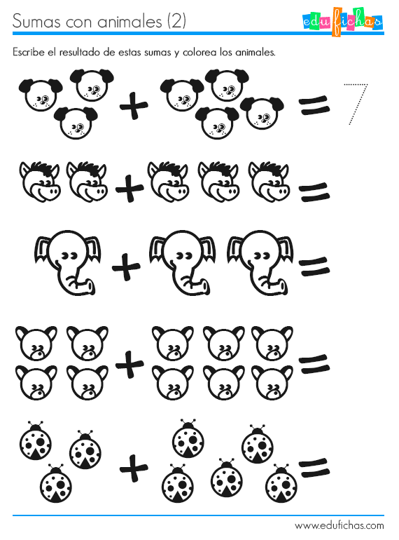

Nombre:__________________________________________________________________________________________________ Curso:____